Anmeldung zum Bundesjugendtreffen mit integriertem Bundesjugendwettbewerb
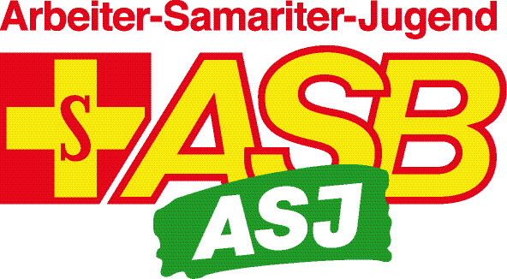
in Geislingen an der Steige vom 10. - 13. Mai 2018
Landesjugendvertreter_in

Für die Vertretung der Landesjugend:

(Wegen der Lesbarkeit bitte bevorzugt am PC ausfüllen und per E-Mail zurücksenden)

Name, Vorname | Anschrift | Geb.datum  (TT.MM.JJJJ) | Besonderes Essen?  (vegetarisch, vegan, kein Schweinefleisch ) | T-Shirt Größe  (S/M/L etc.)

männlich: weiblich:

Funktion in der ASJ: ______________________________________________

Telefonnummer: _________________________________________________

E-Mail-Adresse: __________________________________________________

Ich bin Ausbilder_in: Nein Ja, der Stufe __________________ (bitte eintragen)

Bei der Abreise am Sonntag brauche ich ein Lunchpaket: (bitte x, wenn ja)

Anreise mit:
- einer Wettbewerbsgruppe meiner Landesjugend
- der Bahn
- dem Kraftfahrzeug (bitte Zutreffendes ankreuzen)

Ich bin damit einverstanden, dass Fotos (auch aus der Fotobox) und Filmaufnahmen von mir für die Zwecke der ASJ/des ASB genutzt werden.
Ich habe die AGB für Großveranstaltungen der ASJ Deutschland gelesen und erkenne diese an.

_______________________ ______________________________
Datum Unterschrift

